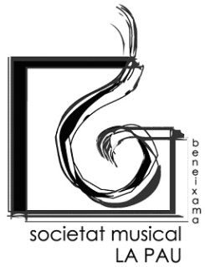

SANTA CECILIA 2015
1583+1: dies de música, vivències i gratitud

PROGRAMA

I

Porta de l’Aljorf (pasdoble) Ferran Campos-Valdés
La forza del destino (obertura) Giuseppe Verdi

Banja Luka Jan de Haan

II

La viuda valenciana (obertura) Aram Khachaturian
Nena! Nena
Libertadores Oscar Navarro González

Societat Musical La Pau de Beneixama
Àngel Lluís Ferrando Morales, director

